Отчёт по лабораторной работе №5

Анализ файловой структуры UNIX. Команды для работы с файлами и каталогами

Тимофеева Екатерина Николаевна

Содержание

# 1 Цель работы

Ознакомление с файловой системой Linux, её структурой, именами и содержанием каталогов. Приобретение практических навыков по применению команд для работы с файлами и каталогами, по управлению процессами (и работами), по проверке исполь- зования диска и обслуживанию файловой системы.

# 2 Задание

1. Выполните все примеры, приведённые в первой части описания лабораторной работы.
2. Выполните следующие действия, зафиксировав в отчёте по лабораторной работе используемые при этом команды и результаты их выполнения: 2.1. Скопируйте файл /usr/include/sys/io.h в домашний каталог и назовите его equipment. Если файла io.h нет, то используйте любой другой файл в каталоге /usr/include/sys/ вместо него. 2.2. В домашнем каталоге создайте директорию ~/ski.plases. 2.3. Переместите файл equipment в каталог ~/ski.plases. 2.4. Переименуйте файл ~/ski.plases/equipment в ~/ski.plases/equiplist. 2.5. Создайте в домашнем каталоге файл abc1 и скопируйте его в каталог ~/ski.plases, назовите его equiplist2. 2.6. Создайте каталог с именем equipment в каталоге ~/ski.plases. 2.7. Переместите файлы ~/ski.plases/equiplist и equiplist2 в каталог ~/ski.plases/equipment. 2.8. Создайте и переместите каталог ~/newdir в каталог ~/ski.plases и назовите его plans.
3. Определите опции команды chmod, необходимые для того, чтобы присвоить перечис- ленным ниже файлам выделенные права доступа, считая, что в начале таких прав нет: 3.1. drwxr–r– … australia 3.2. drwx–x–x … play 3.3. -r-xr–r– … my_os 3.4. -rw-rw-r– … feathers При необходимости создайте нужные файлы.
4. Проделайте приведённые ниже упражнения, записывая в отчёт по лабораторной работе используемые при этом команды: 4.1. Просмотрите содержимое файла /etc/password. 4.2. Скопируйте файл ~/feathers в файл ~/file.old. 4.3. Переместите файл ~/file.old в каталог ~/play. 4.4. Скопируйте каталог ~/play в каталог ~/fun. 4.5. Переместите каталог ~/fun в каталог ~/play и назовите его games. 4.6. Лишите владельца файла ~/feathers права на чтение. 4.7. Что произойдёт, если вы попытаетесь просмотреть файл ~/feathers командой cat? 4.8. Что произойдёт, если вы попытаетесь скопировать файл ~/feathers? 4.9. Дайте владельцу файла ~/feathers право на чтение. 4.10. Лишите владельца каталога ~/play права на выполнение. 4.11. Перейдите в каталог ~/play. Что произошло? 4.12. Дайте владельцу каталога ~/play право на выполнение.
5. Прочитайте man по командам mount, fsck, mkfs, kill и кратко их охарактеризуйте, приведя примеры.

# 3 Теоретическое введение

Файловая система (ФС) — архитектура хранения данных, которые могут на ходиться в разделах жесткого диска и ОП. Выдает пользователю доступ к кон фигурации ядра. Определяет, какую структуру принимают файлы в каждом из разделов, создает правила для их генерации, а также управляет файлами в со ответствии с особенностями каждой конкретной ФС. Основные файловые системы, используемые в дистрибутивах Linux: Ext2; Ext3; Ext4; JFS; ReiserFS; XFS; Btrfs; ZFS. Ext2, Ext3, Ext4 или Extended Filesystem – стандартная файловая система, первоначально разработанная еще для Minix.

# 4 Выполнение лабораторной работы

1. Выполним все примеры, приведённые в первой части описания лаборатор ной работы. (рис. 1), (рис. 2),(рис. 3),(рис. 4)

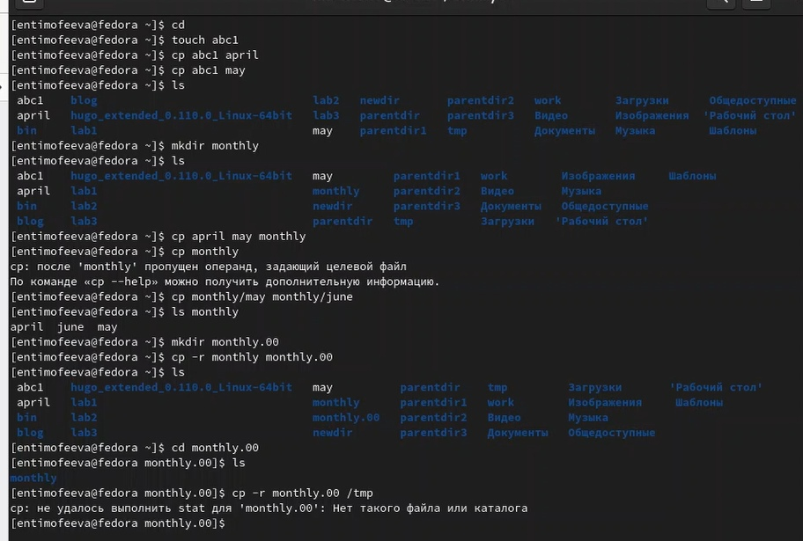

Figure 1: Команда ср

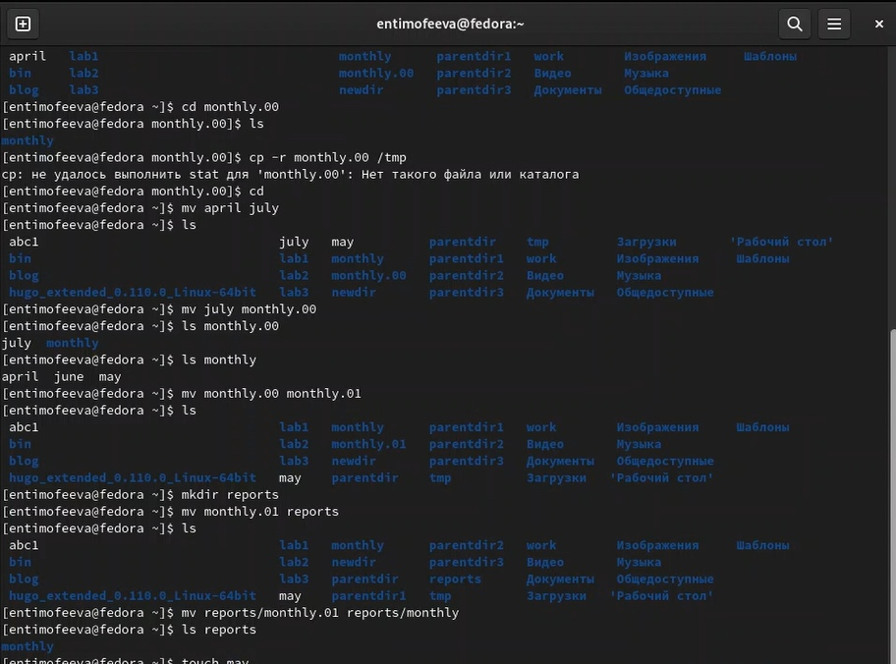

Figure 2: Команда mv

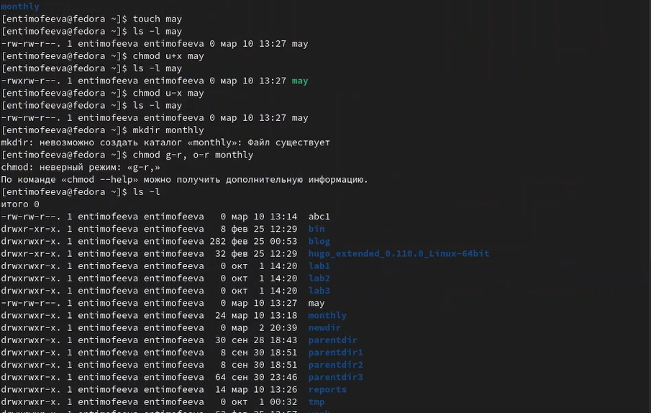

Figure 3: Команда сhmod

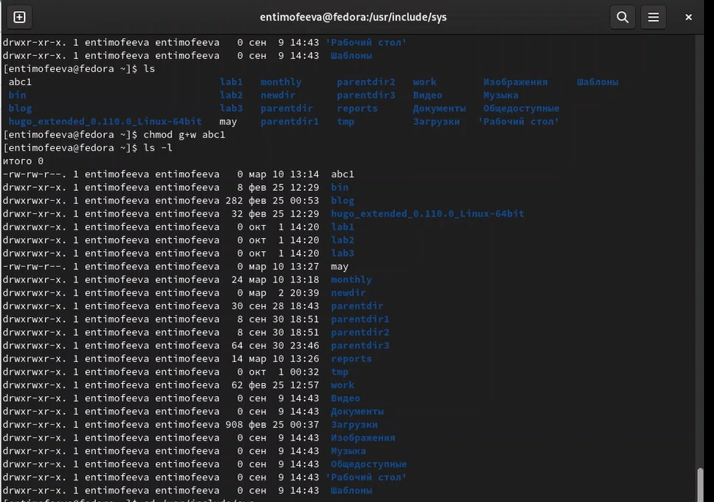

Figure 4: Команда сhmod

1. Выполним следующие действия, зафиксировав в отчёте по лабораторной работе используемые при этом команды и результаты их выполнения: 2.1. Скопируйте файл /usr/include/sys/io.h в домашний каталог и назовите его equipment. Если файла io.h нет,то используйте любой другой файл в каталоге /usr/include/sys/ вместо него. (рис. 5)

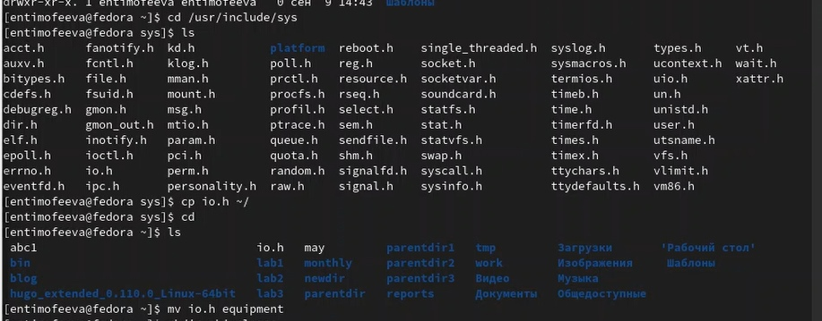

Figure 5: Изменение имени файл5

2.2. В домашнем каталоге создадим директорию ~/ski.plases. 2.3. Пе реместим файл equipment в каталог ~/ski.plases. 2.4. Переименуем файл ~/ski.plases/equipment в ~/ski.plases/equiplist. (рис. 6)

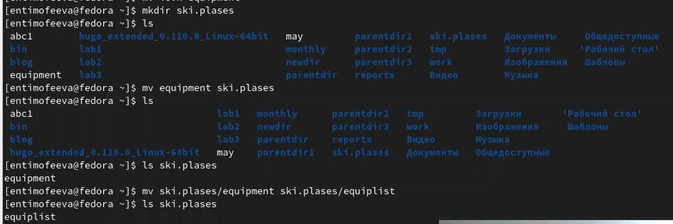

Figure 6: Создание каталога, перемещние файла в каталог, изменение имени файла

2.5. Создадим в домашнем каталоге файл abc1 и скопируйте его в каталог ~/ski.plases, назовите его equiplist2. 2.6. Создадим каталог с именем equipment в каталоге ~/ski.plases. 2.7. Переместим файлы ~/ski.plases/equiplist и equiplist2 в каталог ~/ski.plases/equipment. (рис. 7)

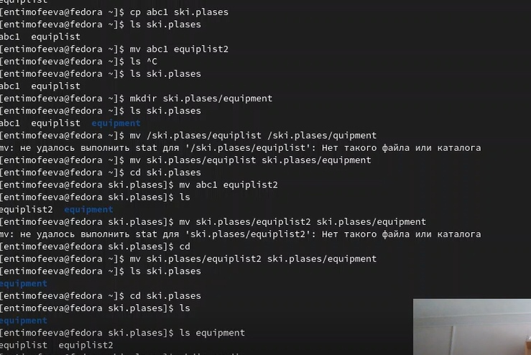

Figure 7: Создание, копирование и перемещение каталога

2.8. Создадим и переместим каталог ~/newdir в каталог ~/ski.plases и назовите его plans. (рис. 8)

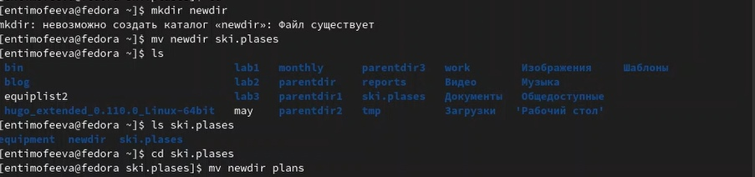

Figure 8: Создание, перемещение и изменение имени каталога

1. Определим опции команды chmod, необходимые для того, чтобы присвоить перечисленным ниже файлам выделенные права доступа, считая, что в начале таких прав нет: 3.1. drwxr–r– … australia 3.2. drwx–x–x … play 3.3. -r-xr–r– … my_os 3.4. -rw-rw-r– … feathers При необходимости создадим нужные файлы. (рис. 9), (рис. 10)

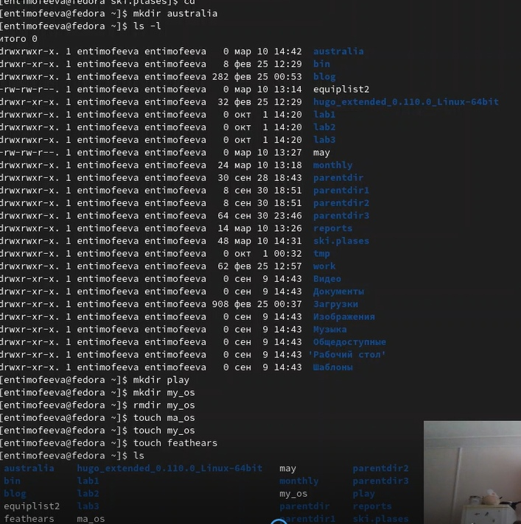

Figure 9: Команда сhmod

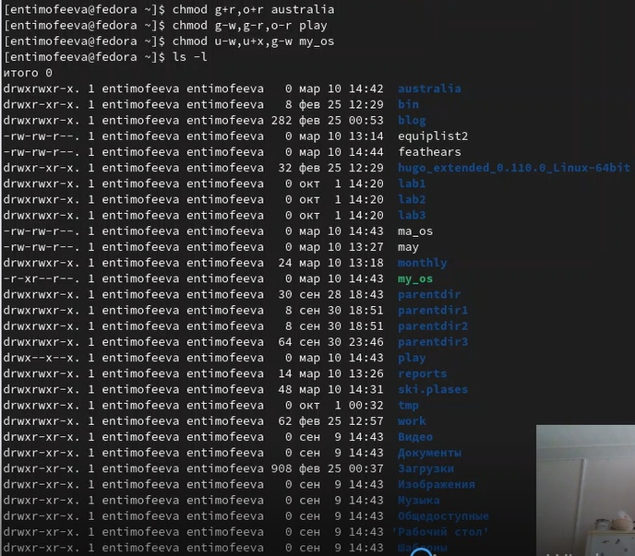

Figure 10: Команда сhmod

1. Проделаем приведённые ниже упражнения, записывая в отчёт по лаборатор ной работе используемые при этом команды: 4.1. Просмотрим содержимое файла /etc/password. (рис. 11)

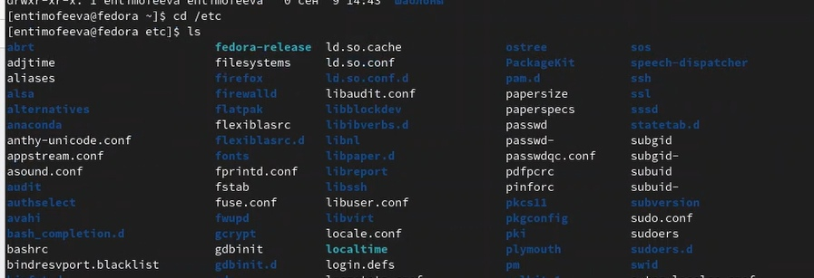

Figure 11: Просмотр содержимого файла

4.2. Скопируем файл ~/feathers в файл ~/file.old. 4.3. Переместим файл ~/file.old в каталог ~/play. 4.4. Скопируем каталог ~/play в каталог ~/fun. (рис. 12)

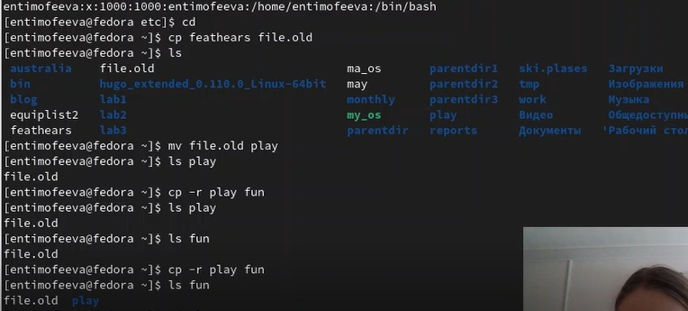

Figure 12: Копирование и перемещение файла в другой каталог

4.5. Переместим каталог ~/fun в каталог ~/play и назовем его games. 4.6. Лишим владельца файла ~/feathers права на чтение. 4.7. Что произойдёт, если вы попытаетесь просмотреть файл ~/feathers командой cat? 4.8. Что про изойдёт, если вы попытаетесь скопировать файл ~/feathers? 4.9. Дадим владельцу файла ~/feathers право на чтение. 4.10. Лишим владельца каталога ~/play права на выполнение. (рис. 13)

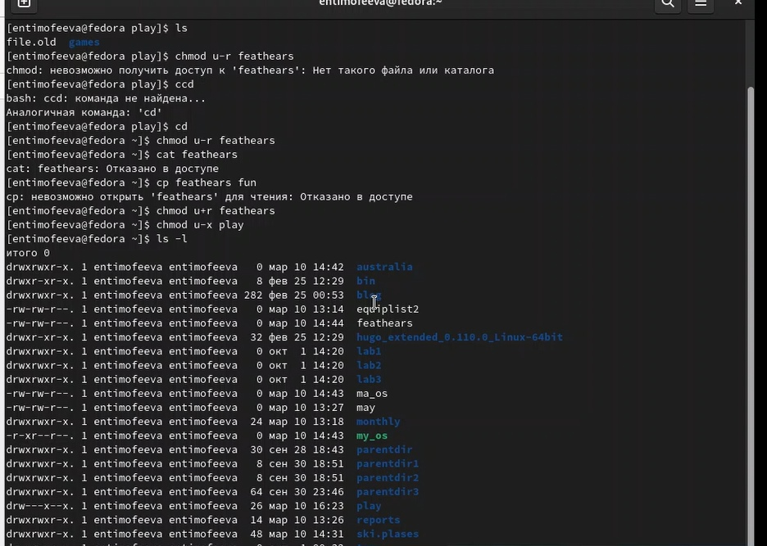

Figure 13: Перемещение и изменение имени каталога, команды

4.11. Перейдем в каталог ~/play.Что произошло? 4.12.Дадим владельцу каталога ~/play право на выполнение. (рис. 14)

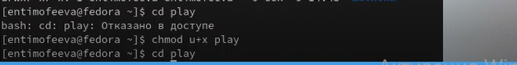

Figure 14: Переход в каталог play

1. Прочитаем man по командам mount, fsck, mkfs, kill (рис. 15), (рис. 16), (рис. 17), (рис. 18)

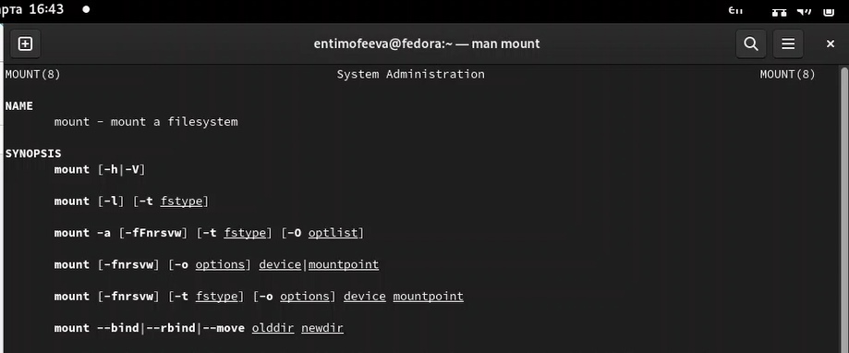

Figure 15: Команда man mount

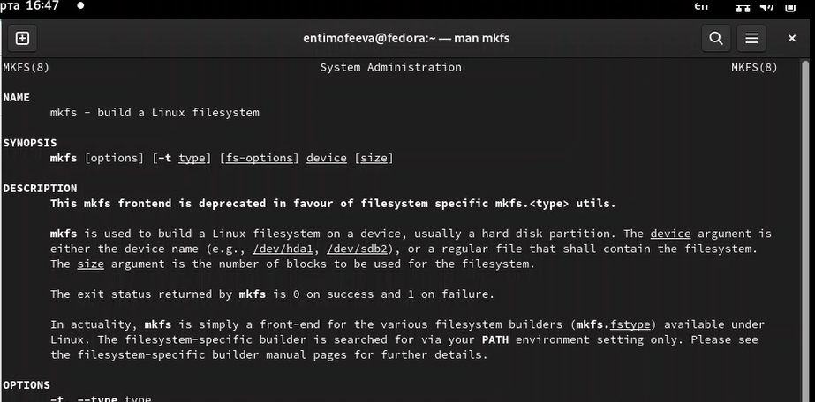

Figure 16: Команда man fsck

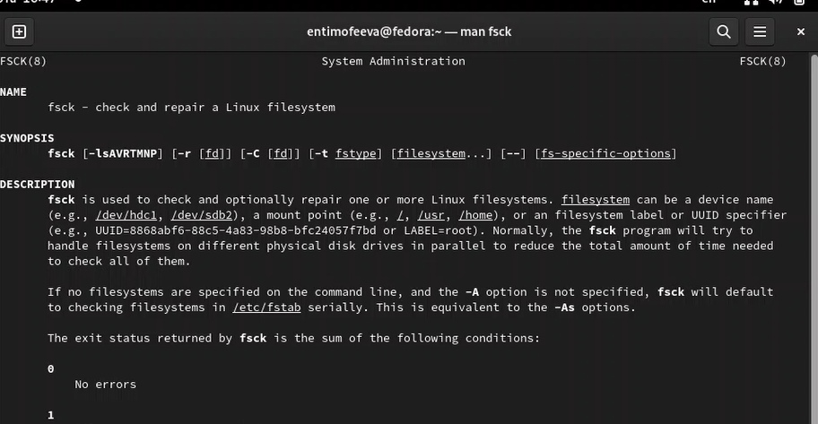

Figure 17: Команда man mkfs

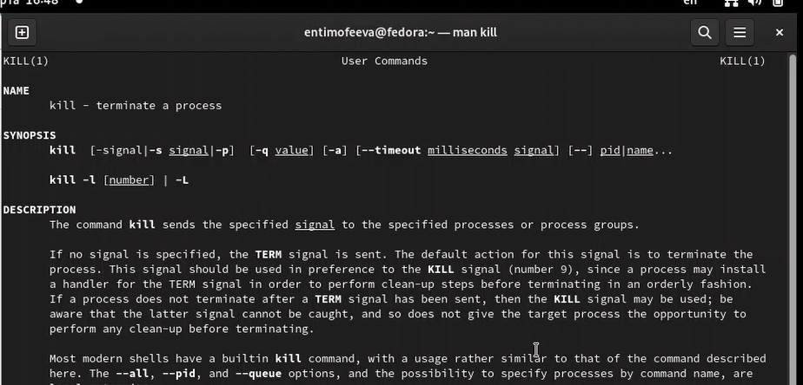

Figure 18: Команда man kill

# 5 Выводы

Мы ознакомились с файловой системой Linux, её структурой, именами и содержанием каталогов. Приобрели практические навыки по применению команд для работы с файлами и каталогами, по управлению процессами (и работами), по проверке исполь- зования диска и обслуживанию файловой системы.

# 6 Выполнение контрольных вопросов

1. Дайте характеристику каждой файловой системе, существующей на жёст ком диске компьютера, на котором вы выполняли лабораторную работу. Ext2, Ext3, Ext4 или Extended Filesystem - это стандартная файловая система для Linux. Она была разработана еще для Minix. Она самая стабильная из всех существующих, кодовая база изменяется очень редко и эта файловая система содержит больше всего функций. Версия ext2 была разработана уже именно для Linux и получила много улучшений. В 2001 году вышла ext3, которая добавила еще больше стабильности благодаря использованию журналирования. В 2006 была выпущена версия ext4, которая используется во всех дистрибутивах Linux до сегодняшнего дня. В ней было внесено много улучшений, в том числе увеличен максимальный размер раздела до одного экзабайта. Btrfs или B-Tree File System - это совершенно новая файловая система, ко торая сосредоточена на отказоустойчивости, легкости администрирования и восстановления данных. Файловая система объединяет в себе очень много новых интересных возможностей, таких как размещение на нескольких разделах, под держка подтомов, изменение размера не лету, создание мгновенных снимков, а также высокая производительность. Но многими пользователями файловая система Btrfs считается нестабильной. Тем не менее, она уже используется как файловая система по умолчанию в OpenSUSE и SUSE Linux.
2. Приведите общую структуру файловой системы и дайте характеристику каждой директории первого уровня этой структуры. / — root каталог. Содержит в себе всю иерархию системы; /bin — здесь находятся двоичные исполняемые файлы. Основные общие ко манды, хранящиеся отдельно от других программ в системе (прим.: pwd, ls, cat, ps); /boot — тут расположены файлы, используемые для загрузки системы (образ initrd, ядро vmlinuz); /dev — в данной директории располагаются файлы устройств (драйверов). С по мощью этих файлов можно взаимодействовать с устройствами. К примеру, если это жесткий диск, можно подключить его к файловой системе. В файл принтера же можно написать напрямую и отправить задание на печать; /etc— в этой директории находятся файлы конфигураций программ. Эти файлы позволяют настраивать системы, сервисы, скрипты системных демонов; /home — каталог, аналогичный каталогу Users в Windows. Содержит домашние каталоги учетных записей пользователей (кроме root). При создании нового пользователя здесь создается одноименный каталог с аналогичным именем и хранит личные файлы этого пользователя; /lib — содержит системные библиотеки, с которыми работают программы и модули ядра; /lost+found — содержит файлы, восстановленные после сбоя работы системы. Система проведет проверку после сбоя и найденные файлы можно будет посмот реть в данном каталоге; /media — точка монтирования внешних носителей. Например, когда вы встав ляете диск в дисковод, он будет автоматически смонтирован в директорию /media/cdrom; /mnt — точка временного монтирования. Файловые системы подключаемых устройств обычно монтируются в этот каталог для временного использования; /opt — тут расположены дополнительные (необязательные) приложения. Такие программы обычно не подчиняются принятой иерархии и хранят свои файлы в одном подкаталоге (бинарные, библиотеки, конфигурации); /proc — содержит файлы, хранящие информацию о запущенных процессах и о состоянии ядра ОС; /root — директория, которая содержит файлы и личные настройки суперполь зователя; /run — содержит файлы состояния приложений. Например, PID-файлы или UNIX-сокеты; /sbin — аналогично /bin содержит бинарные файлы. Утилиты нужны для на стройки и администрирования системы суперпользователем; /srv — содержит файлы сервисов, предоставляемых сервером (прим. FTP или Apache HTTP); /sys — содержит данные непосредственно о системе. Тут можно узнать инфор мацию о ядре, драйверах и устройствах; /tmp — содержит временные файлы. Данные файлы доступны всем пользова телям на чтение и запись. Стоит отметить, что данный каталог очищается при перезагрузке; /usr — содержит пользовательские приложения и утилиты второго уровня, используемые пользователями, а не системой. Содержимое доступно только для чтения (кроме root). Каталог имеет вторичную иерархию и похож на корневой; /var — содержит переменные файлы. Имеет подкаталоги, отвечающие за от дельные переменные. Например, логи будут храниться в /var/log, кэш в /var/cache, очереди заданий в /var/spool/ и так далее.
3. Какая операция должна быть выполнена, чтобы содержимое некоторой файловой системы было доступно операционной системе? Монтирование тома.
4. Назовите основные причины нарушения целостности файловой системы. Как устранить повреждения файловой системы? Отсутствие синхронизации между образом файловой системы в памяти и ее данными на диске в случае аварийного останова может привести к появлению следующих ошибок:
5. Один блок адресуется несколькими mode (принадлежит нескольким фай лам).
6. Блок помечен как свободный, но в то же время занят (на него ссылается onode).
7. Блок помечен как занятый, но в то же время свободен (ни один inode на него не ссылается).
8. Неправильное число ссылок в inode (недостаток или избыток ссылающихся записей в каталогах).
9. Несовпадение между размером файла и суммарным размером адресуемых inode блоков.
10. Недопустимые адресуемые блоки (например, расположенные за пределами файловой системы).
11. “Потерянные” файлы (правильные inode, на которые не ссылаются записи каталогов).
12. Недопустимые или неразмещенные номера inode в записях каталогов.
13. Как создаётся файловая система? mkfs - позволяет создать файловую систему Linux.
14. Дайте характеристику командам для просмотра текстовых файлов. Cat - выводит содержимое файла на стандартное устройство вывода
15. Приведите основные возможности команды cp в Linux. Cp – копирует или перемещает директорию, файлы.
16. Приведите основные возможности команды mv в Linux. Mv - переименовать или переместить файл или директорию
17. Что такое права доступа? Как они могут быть изменены? Права доступа к файлу или каталогу можно изменить, воспользовавшись коман дой chmod. Сделать это может владелец файла (или каталога) или пользователь с правами администратора.

# Список литературы

1. Структура и типы файловых систем в Linux [Электронный ресурс]. URL: https://selectel.ru/blog/directory-structure-linux/.
2. Типы файловых систем, их предназначение и отличия [Электронный ре сурс]. URL: https://timeweb.com/ru/community/articles/tipy-faylovyh sistem-ih-prednaznachenie-i-otlichiya#:~:text=Основные%20файловые%20 системы%2C%20используемые%20в,с%20редкими%20изменениями%20 кодовой%20базы.